NOM, Prénom : classe : date :
Capacités évaluées :  - 1 OOOO / - 2 OOOO / - 3 OOOO / - 4 OOOO / - 5 OOOO  - 6 OOOO / - 7 OOOO / - 8 OOOO / - 9 OOOO / - 10 OOOO | REF : A5103
Compétence évaluée : Prendre conscience de la multitude de modes de respiration.

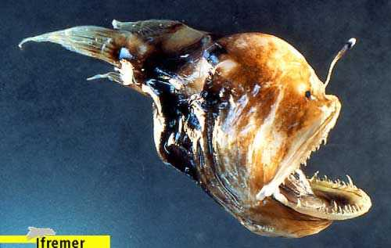  Poisson lanterne vivant dans le fond des oceans | 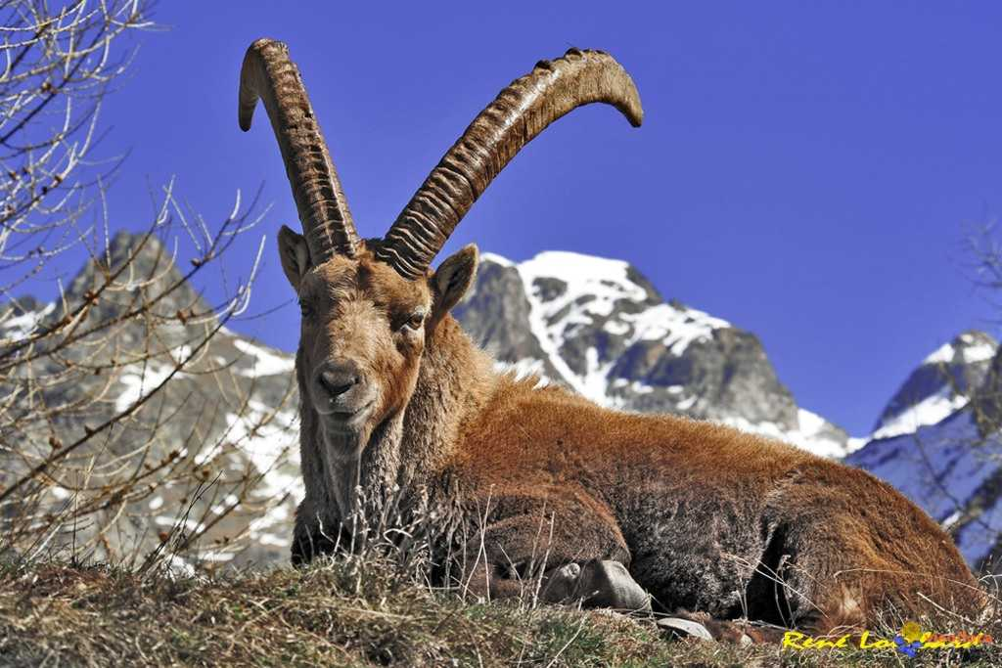  Bouquetin du Mercantour,
Du fond des océans au sommet des montagnes la vie est présente partout.
Problème:
- A partir des informations tirées du document de la page 2, compléter le tableau suivant.
Animal | classification | Milieu de vie | Milieu de respiration | Organes respiratoires | Comportement respiratoire
Martin pêcheur
agrion
escargot
Grenouille verte
Têtard de grenouille
dytique
argyronète
brochet

Bilan:

